○那珂市スズメバチの巣駆除費補助金交付要綱
平成２４年１月３０日
告示第２号
改正 令和３年４月１日告示第６７号
（趣旨）
第１条 この要綱は、スズメバチによる危害を防止し、市民生活の安全を図るため、駆除業者に委託して行うスズメバチの巣を駆除する経費に対し予算の範囲内において補助金を交付することについて、那珂市補助金等交付規則（平成１３年那珂町規則第１９号）に定めるもののほか、必要な事項を定めるものとする。
（定義）
第２条 この要綱において「スズメバチ」とは、ハチ目スズメバチ亜科のスズメバチ類３属１６種をいう。
（交付対象）
第３条 補助の対象となるスズメバチの巣は、次に掲げるとおりとし、事前に市長の確認を受けた後に駆除するものとする。ただし、緊急を要するため、事前の確認を受けずに駆除し、当該駆除の記録等により確認できるものについては、この限りでない。
（１） 市内の土地又は建物に営巣しているもの
（２） 営巣場所が、室内、構造物の内部、地中及び屋外で地上から４メートル以上の高さにあるもの
（３） 巣の周囲おおむね１０メートル以内に人が立ち入る可能性があるもの
（４） 前各号に掲げるもののほか、市長が特に必要と認めたもの
（交付対象者）
第４条 補助金の交付の対象となる者は、スズメバチの巣を駆除業者に委託し駆除を行うものとし、次の各号のいずれかに該当するものとする。
（１） 市内において土地又は建物を所有し、管理し、又は占有する者
（２） 所有者又は管理者の特定が困難である市内に存する土地又は建物に営巣しているものを駆除しようとする者
（補助金の額）
第５条 補助金の額は、駆除に要した費用の３分の１の額とし、５，０００円を限度とする。ただし、当該額に１００円未満の端数が生じたときはその端数を切り捨てるものとする。
２ 前項の規定にかかわらず、次の各号のいずれかに該当する場合にあっては、駆除に要した費用とする。
（１） 生活保護法（昭和２５年法律第１４４号）による被保護世帯の世帯主
（２） 前条第２号に規定する者
（交付申請）
第６条 補助金の交付を受けようとする者（以下「申請者」という。）は、スズメバチの巣駆除費補助金交付申請書（様式第１号）に次に掲げる書類を添えて、市長に提出しなければならない。
（１） 巣の駆除に要した費用の領収書の原本
（２） 巣の駆除を行った現場の位置図及び見取図
（３） 写真（現場の全景、営巣駆除前、駆除後各１枚）
（４） その他市長が必要と認めるもの
（補助金の交付決定）
第７条 市長は、前条の申請書が提出されたときは、補助金の交付の可否を決定し、スズメバチの巣駆除費補助金交付（不交付）決定通知書（様式第２号）により申請者に通知するものとする。
（補助金の請求）
第８条 補助金の交付決定を受けた者は、速やかにスズメバチの巣駆除費補助金交付請求書（様式第３号）を市長に提出しなければならない。
（補助金の返還）
第９条 市長は、偽りその他不正な手段により、補助金の交付を受けたと認められるときは、その全部又は一部を返還させることができる。
（補則）
第１０条 この要綱に定めるもののほか、必要な事項は、市長が別に定める。
附 則
この要綱は、平成２４年４月１日から施行する。
附 則（令和３年告示第６７号）
（施行期日）
１ この告示は、令和３年４月１日から施行する。
（経過措置）
２ この告示の施行の際現にあるこの告示による改正前の様式（次項において「旧様式」という。）により使用されている書類は、この告示による改正後の様式によるものとみなす。
３ この告示の施行の際現にある旧様式による用紙については、合理的に必要と認められる範囲内で、当分の間、これを取り繕って使用することができる。

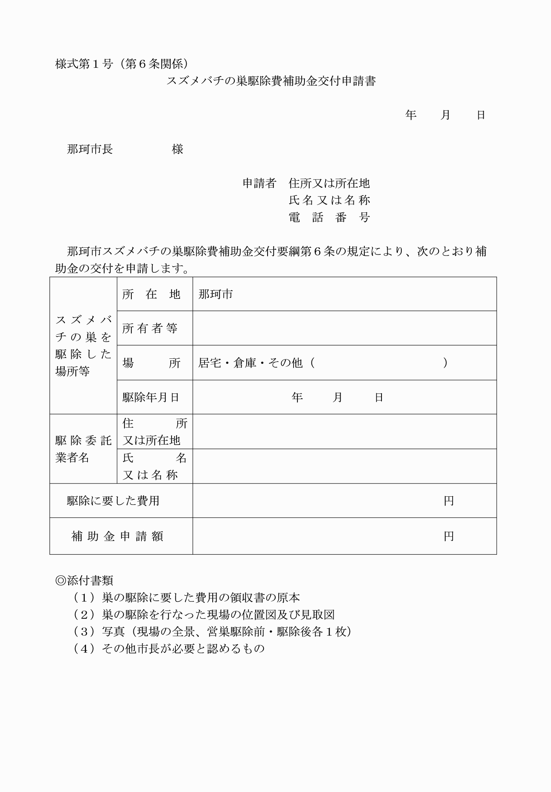

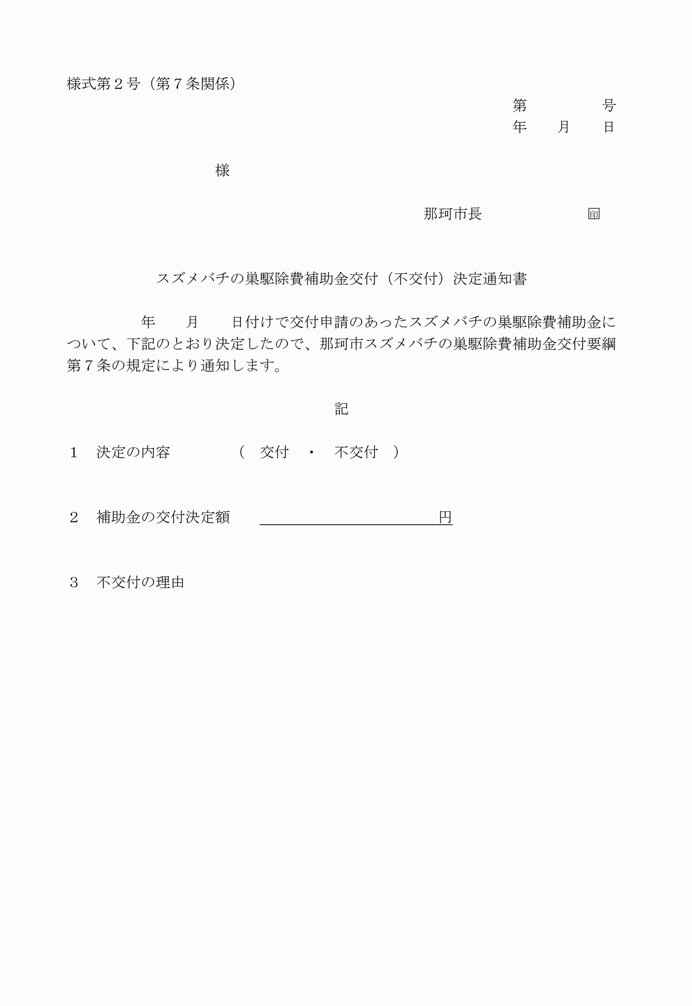

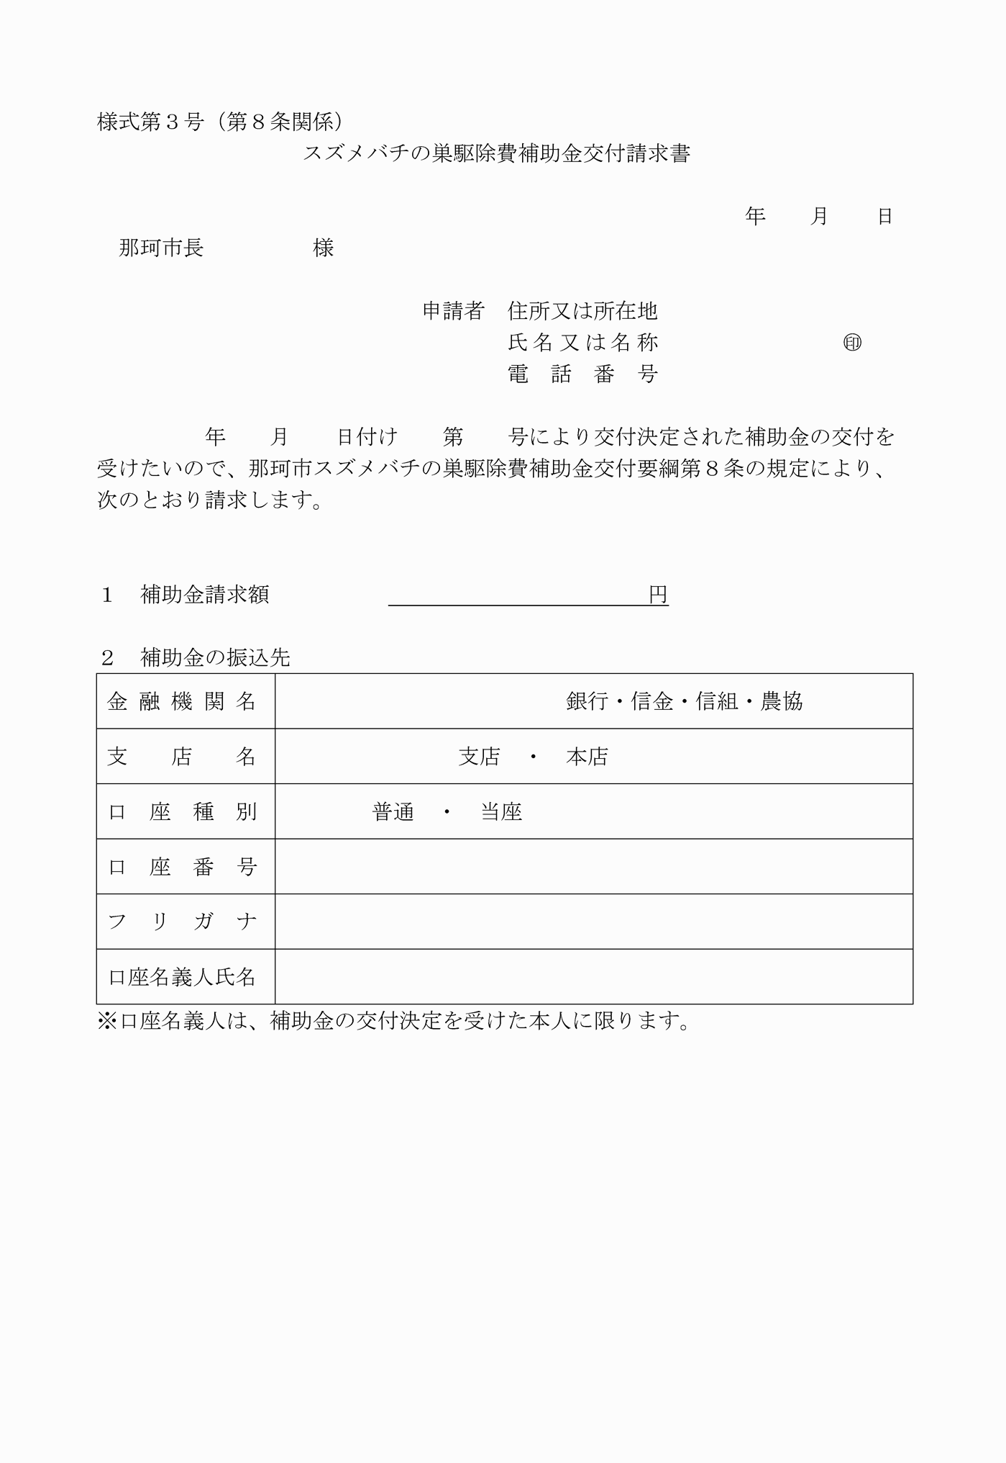

様式第１号（第６条関係）
様式第２号（第７条関係）
様式第３号（第８条関係）

